Ihre Ansprechpartner: Stefanie und Daniel Haßler
Mobil: 01525 4229767
E-Mail: stefanie.hassler@hundertprozent.org
daniel.hassler@hunderprozent.org
Internet: www.hundertprozent.org
www.caritas-heilbronn-hohenlohe.de
25. Februar 2020

Ihre Spende für die Kindergruppe Wolkenbrecher
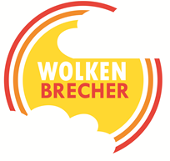

Liebe Spenderinnen und Spender,

mit diesem Schreiben möchten wir von Herzen DANKE sagen, für Ihre Spenden des letzten Jahres an die Kindergruppe Wolkenbrecher.

Seit beinahe 2 Jahren unterstützen wir nun das Kooperationsprojekt der Caritas Heilbronn-Hohenlohe und freuen uns sehr, damit Kinder aus der Region zu unterstützen. Die Kindergruppe Wolkenbrecher richtet sich an Kinder, deren Elternteile oder Eltern von einer psychischen Erkrankung betroffen sind und trifft sich einmal wöchentlich in Künzelsau, um gemeinsam zu spielen, zu malen, zu entspannen, zu essen sowie Spaß und Unbeschwertheit zu erleben. Außerdem werden kindgerechte Informationen über psychische Erkrankungen vermittelt mit dem Ziel Bewältigungsstrategien zu erlernen, die eigenen Fähigkeiten und Stärken zu fördern und damit das Selbstvertrauen der acht- bis zwölfjährigen Kinder zu stärken. Um den fachlichen Ansprüchen der Gruppe gerecht zu werden, wird sie von Fachkräften aus der ambulanten Psychiatrie sowie der Kinder- und Jugendhilfe geleitet. Träger ist die Caritas Heilbronn-Hohenlohe mit Standort in Künzelsau.

Dank Ihrer Unterstützung konnten wir 2019 insgesamt 1.991,20 € an das Kooperationsprojekt der Caritas Heilbronn-Hohenlohe weiterleiten und damit verschiedene Aktivitäten der Kindergruppe unterstützen.

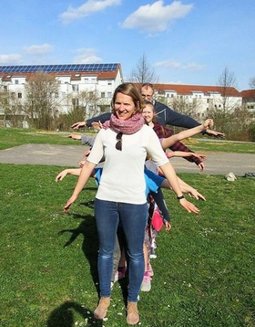
Das Jahr 2019 war für die Wolkenbrecher ein sehr turbulentes Jahr. Leider gab es zwei Betreuerwechsel während des Jahres, was für die Kinder wie auch für die Verfolgung der neuen Ziele des Projekts nicht einfach war. Trotz allen Herausforderungen wurden die regelmäßigen Treffen wie gewohnt beibehalten und es konnte schnell eine neue Projektbetreuung gefunden werden. Neue Teilnehmer gab es ebenfalls, was auch uns freut und wieder klar macht, wie wichtig die Arbeit der Wolkenbrecher ist.

Im Herbst hatten wir die Möglichkeit, die Wolkenbrecher in Künzelsau zu besuchen und einen wunderbaren Nachmittag mit ihnen zu verbringen. Passend zum herbstlichen Wetter wurden Drachen gebastelt. Um Ihnen einen Einblick in die Arbeit der Wolkenbrecher zu geben möchten wir Ihnen kurz von unserem Besuch dort berichten.

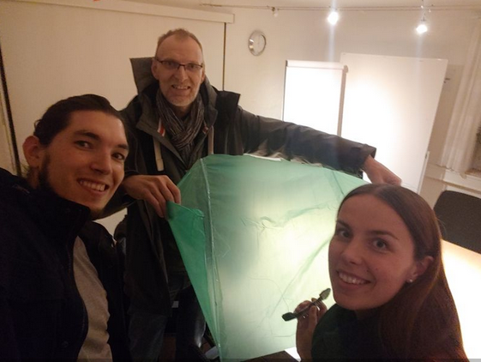
Jedes Treffen beginnt mit einer Gesprächsrunde, in der jeder anhand von Stimmungskarten erzählt wie es ihm geht und was jeden Einzelnen gerade bewegt. Im Anschluss startete die Bastelei, wobei der Spaß wirklich nicht zu kurz kam. Auch währenddessen bestand die Möglichkeit zu Gesprächen mit den Betreuern in vertrauter Atmosphäre. Da sie die Kinder gut kennen, merken sie schnell wenn jemanden etwas bedrückt und sprechen dies offen an. Zum Schluss gab es Obstsalat und Tee, auch diese gemeinsame Abschlussrunde mit gemeinsamem Essen gibt es bei jedem Treffen. Besonders toll für uns war es den ersten Besuch eines neuen Teilnehmers mitzuerleben. Wir haben an diesem Nachmittag hautnah mitbekommen welche Sorgen die Kinder mit sich tragen und wie gut es ihnen tut, sich darüber auszutauschen oder einfach mal einen Nachmittag nicht damit konfrontiert zu werden und unbeschwert zu sein. Das zeigt deutlich wie wichtig die Arbeit der Wolkenbrecher ist und wie wichtig es ist diese zu unterstützen.
Für das neue Jahr ist es Ziel eine weitere Gruppe zu etablieren, um mehr Kindern psychisch erkrankter Eltern die Chance zu geben bei den Wolkenbrechern dabei zu sein. Um dies realisieren zu können werden aber weitere Spenden benötigt.

Außerdem sucht das Projekt weiterhin nach freiwilligen Helfern für den Fahrdienst. Es zeigt sich deutlich, dass der Fahrdienst problematisch ist. Fast jedes Kind muss von zu Hause abgeholt und wieder dorthin zurückgebracht werden. Dies ist aktuell eine logistische Meisterleistung der Betreuer. Falls Sie sich vorstellen könnten dies im Großraum Künzelsau zu übernehmen, melden Sie sich gerne direkt unter hobbhahn.l@caritas-heilbronn-hohenlohe.de.

Wir bedanken uns im Namen, der Caritas Heilbronn-Hohenlohe, sowie allen Wolkenbrecher-Kindern, für Ihr Vertrauen und freuen uns sehr, wenn Sie uns auch in der Zukunft unterstützen.

Sehr gerne können Sie mit Fragen zum Projekt oder zu Hundertprozent e.V. auf uns zukommen. Wir freuen uns auf den Dialog mit Ihnen. Weiterhin bieten die oben genannten Internetseiten umfangreiche Informationen.

Herzliche Grüße

Stefanie & Daniel Haßler
Projektbetreuer Kindergruppe Wolkenbrecher

